Подписка на периодические издания на 1-е полугодие 2016 года
ОГАПОУ СПО «Яковлевский политехнический техникум»

№п/п | Индекс | Название издания | Количество экз. за полугодие
 | 37264 | 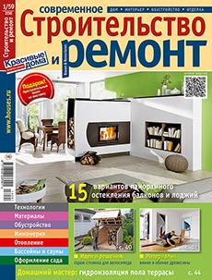http://www.bauen-renovieren.ru/ | 3
 | 46426 | Приложение к журналу «Среднее профессиональное образование»  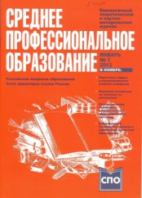 | 6
 | 72435 |  | 6
 | 47543 | 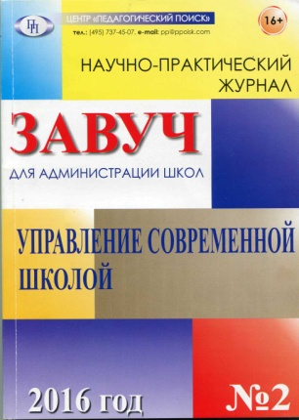 | 4
 | 50807 |  | 26
 | 70558 | 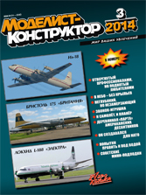 | 6
 | 99476 |  | 6
8 | 73353 |  | 15
9 | 45864 |  | 4
10 | 70321 | За рулем  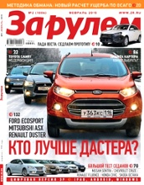 | 6
11 | 80098 | 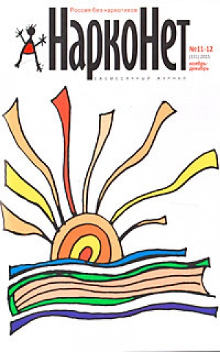 | 6

